BTH Buổi 8: Wifi
- Phân tích 5 gói tin
- Gói tin ARP
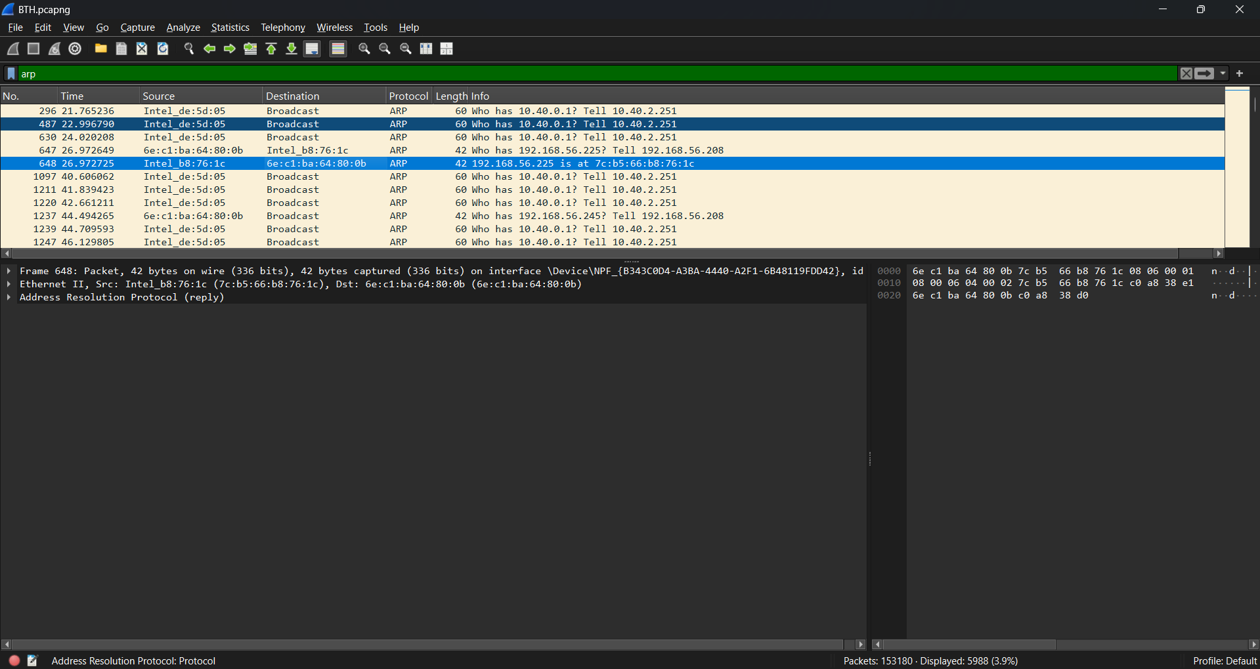

Hình 1: Gói tin ARP
Gói tin ARP (Address Resolution Protocol)
- Chức năng: Chuyển đổi địa chỉ IP sang địa chỉ MAC trong mạng nội bộ.
- Vai trò: Cho phép các thiết bị trong LAN xác định đúng địa chỉ MAC để gửi dữ liệu Ethernet.
- Thiết bị gửi: Máy tính (card mạng Intel) hoặc các thiết bị trong mạng khi cần tìm MAC của IP đích.
- Thiết bị nhận:
  - ARP Request: tất cả thiết bị trong mạng (broadcast).
  - ARP Reply: thiết bị đã gửi yêu cầu ARP.

- Gói tin DHCP

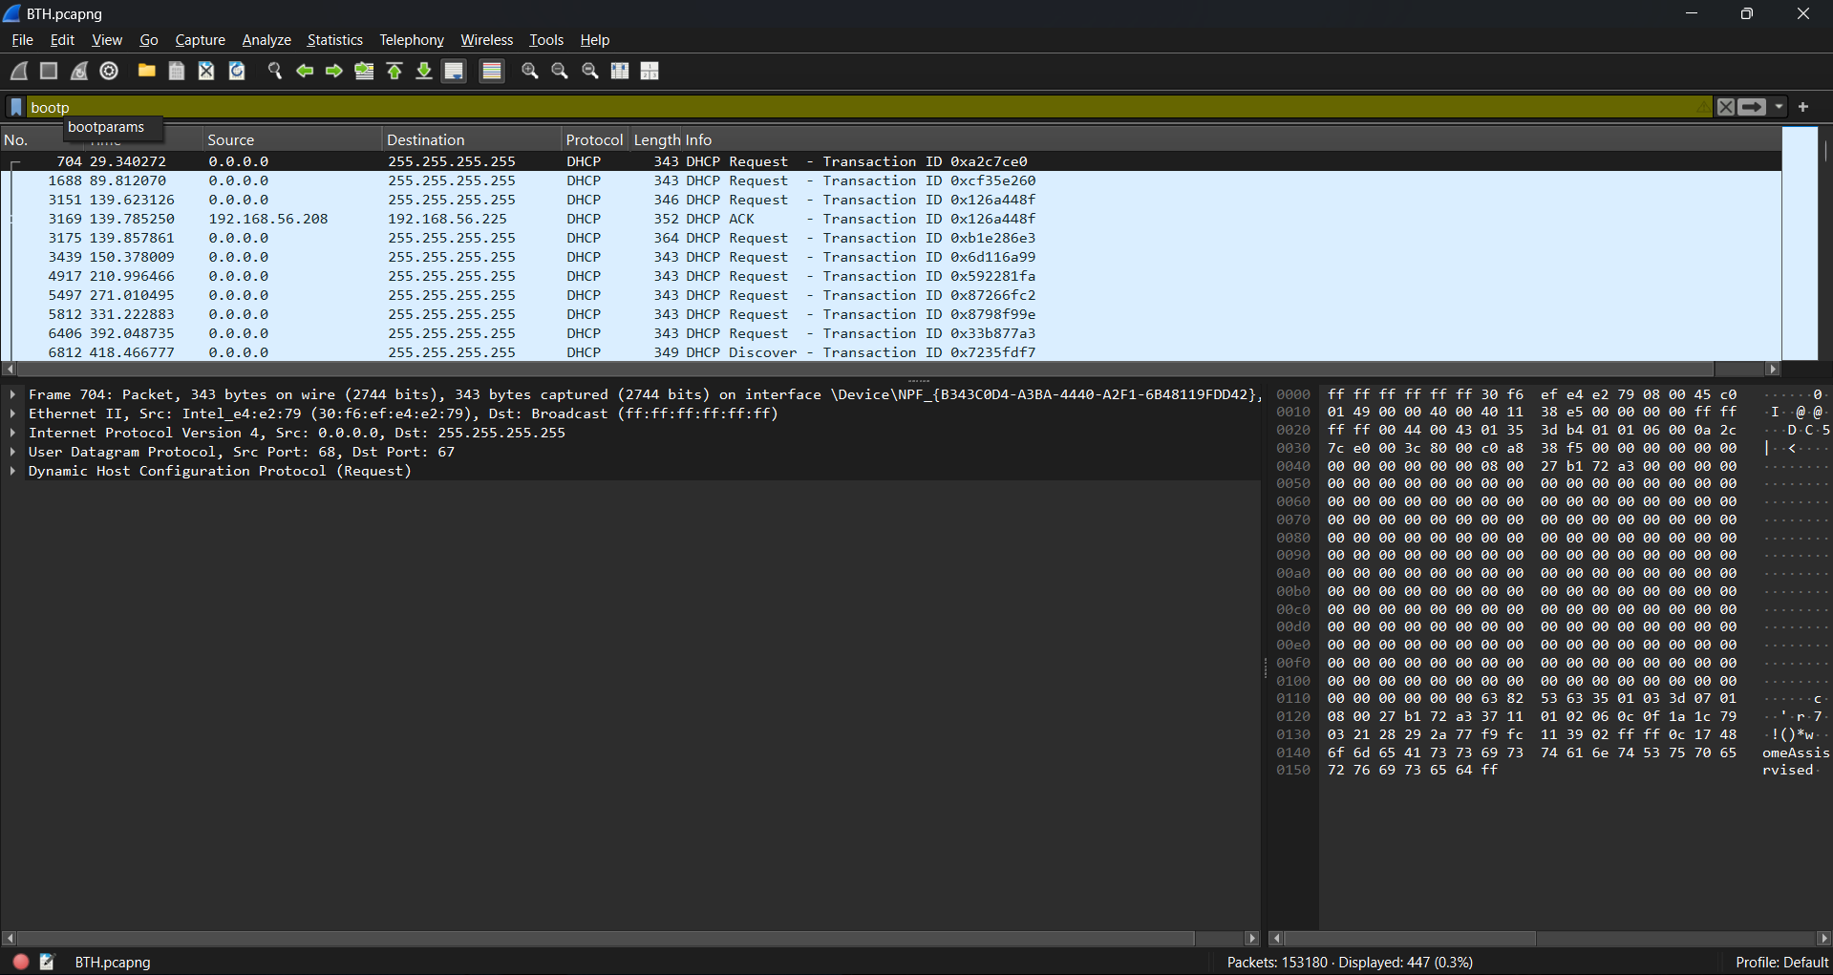
Hình 2: Gói tin DHCP
Gói tin DHCP (Dynamic Host Configuration Protocol)
- Chức năng: Tự động cấp địa chỉ IP và các tham số mạng (gateway, DNS) cho thiết bị.
- Vai trò: Giúp thiết bị mới kết nối mạng có cấu hình IP để giao tiếp trong LAN và Internet.
- Thiết bị gửi: Thiết bị client (ESP / máy tính) gửi DHCP Request từ 0.0.0.0 đến 255.255.255.255.
- Thiết bị nhận: DHCP Server (thường là router) trong mạng LAN.

- Gói tin mDNS
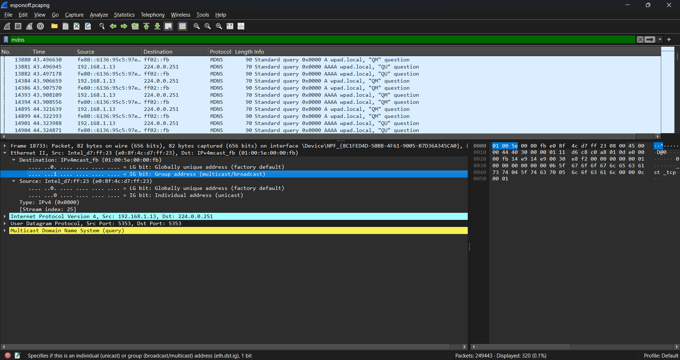

Hình 3: Gói tin mDNS
Gói tin mDNS (Multicast DNS)
- Chức năng: Phân giải tên miền cục bộ .local mà không cần DNS server.
- Vai trò: Giúp các thiết bị trong cùng mạng LAN tự động tìm và nhận diện nhau (ví dụ: ESP, Home Assistant).
- Thiết bị gửi: Máy tính hoặc thiết bị IoT gửi truy vấn mDNS (UDP port 5353).
- Thiết bị nhận: Tất cả thiết bị trong mạng LAN qua địa chỉ multicast 224.0.0.251 (IPv4) hoặc ff02::fb (IPv6).

- Gói tin TCP SYN / SYN-ACK

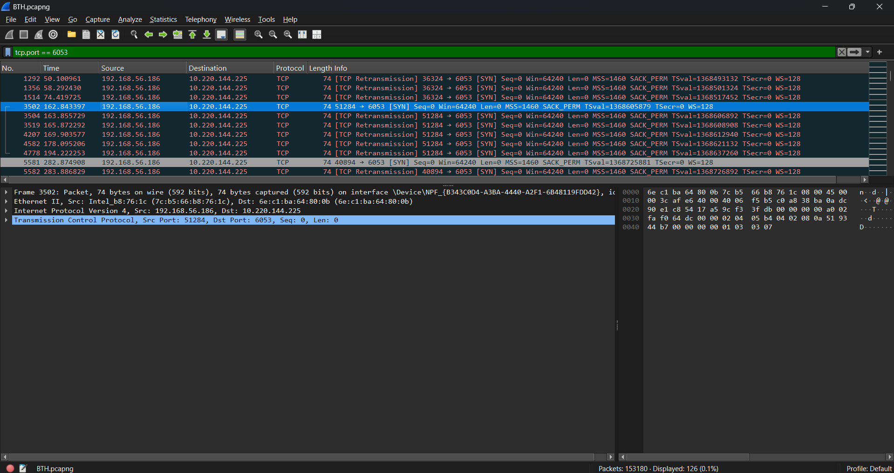
Hình 4: Gói tin TCP SYN / SYN-ACK
Gói tin TCP SYN / SYN-ACK (ESPHome – cổng 6053)
- Chức năng: Thiết lập kết nối TCP giữa client và server (bắt tay 3 bước).
- Vai trò: Khởi tạo kết nối TCP trước khi trao đổi dữ liệu ESPHome API.
- Thiết bị gửi: Client (máy tính) gửi TCP SYN từ cổng ngẫu nhiên đến cổng 6053.
- Thiết bị nhận: Thiết bị ESP8266 / Home Assistant nhận và phản hồi SYN-ACK (nếu kết nối thành công).

- Gói tin OTA
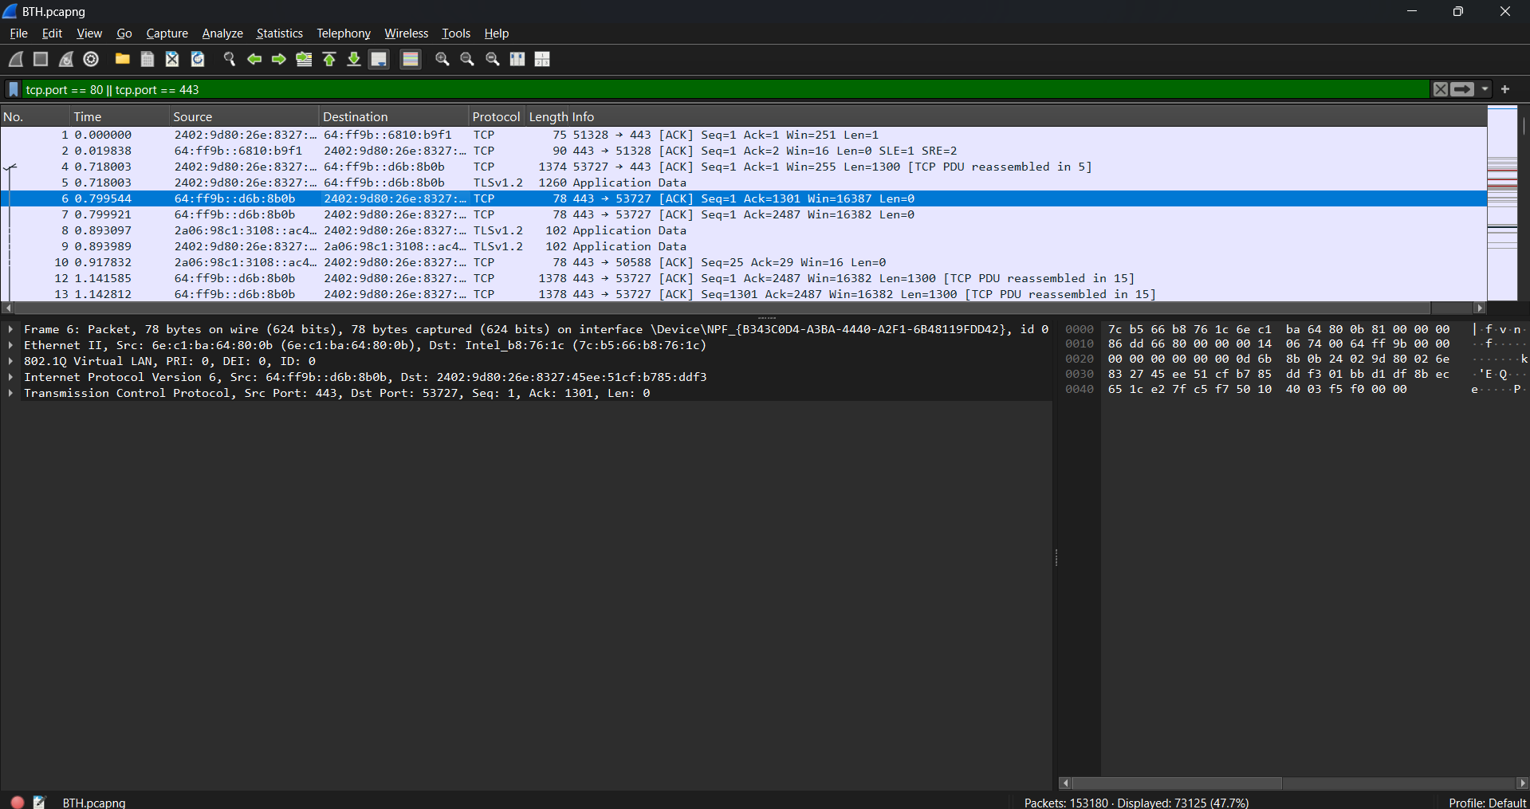

Hình 5: Gói tin OTA
Gói tin OTA firmware packets (HTTP / HTTPS)
- Chức năng: Truyền dữ liệu firmware để cập nhật phần mềm cho thiết bị (OTA).
- Vai trò: Cho phép thiết bị tải và cài đặt firmware mới mà không cần kết nối vật lý.
- Thiết bị gửi: Server (cloud / web server) gửi dữ liệu firmware qua HTTP (80) hoặc HTTPS (443).
- Thiết bị nhận: Thiết bị client (ESP / thiết bị IoT) tải firmware về.
Nhận biết trong Wireshark:
- Gói TCP/TLS Application Data
- Xuất hiện sau khi kết nối TCP được thiết lập
- Nhiều gói liên tiếp, kích thước lớn trên port 80 hoặc 443

